SKRIPSI

PENGARUH TATA TERTIB TERTULIS TERHADAP

KEDISIPLINAN SISWA SD INPRES KAMPUS

IKIP KECAMATAN RAPPOCINI

KOTA MAKASSAR

SRI MEGAWATI NUR

PENDIDIKAN GURU SEKOLAH DASAR
FAKULTAS ILMU PENDIDIKAN
UNIVERSITAS NEGERI MAKASSAR
2017

PENGARUH TATA TERTIB TERTULIS TERHADAP

KEDISIPLINAN SISWA SD INPRES KAMPUS

IKIP KECAMATAN RAPPOCINI

KOTA MAKASSAR

SKRIPSI

Diajukan Kepada Fakultas Ilmu Pendidikan
Universitas Negeri Makassar
Untuk Memenuhi Sebahagian Persyaratan Guna Memeperoleh Gelas
Sarjana Pendidikan (S.Pd)

Oleh
SRI MEGAWATI NUR
1347442017

PROGRAM STUDI PENDIDIKAN GURU SEKOLAH DASAR
FAKULTAS ILMU PENDIDIKAN
UNIVERSITAS NEGERI MAKASSAR
2017

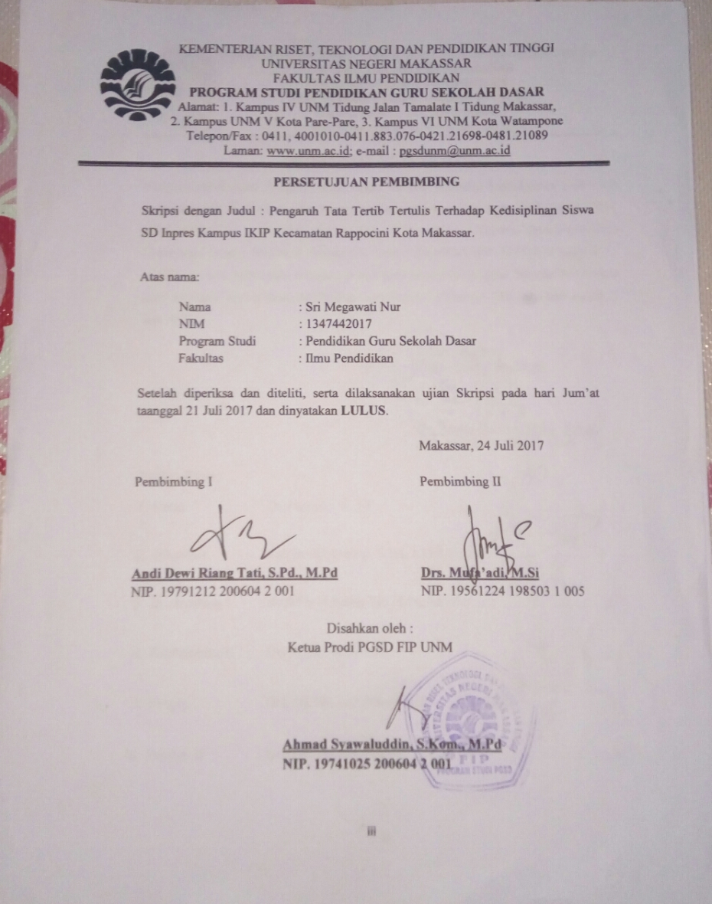

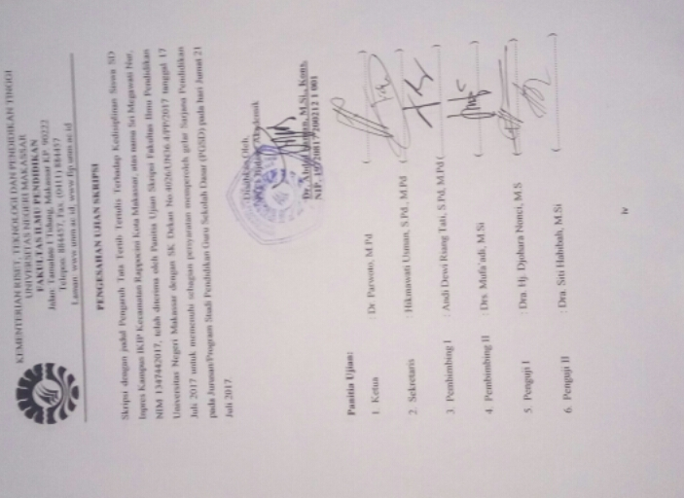

PERNYATAAN KEASLIAN SKRIPSI

Surat yang bertanda tangan di bawah ini:
Nama : Sri Megawati Nur
Nim : 1347442017
Jurusan : Pendidikan Guru Sekolah Dasar
Judul Skripsi : Pengaruh Tata Tertib Tertulis terhadap Kedisiplinan Siswa SD Inpres Kampus IKIP Kecamatan Rappocini Kota Makassar
Menyatakan dengan sebenarnya bahwa skripsi yang saya tulis ini benar merupakan hasil karya saya sendiri dan bukan merupakan pengambil alihan tulisan atau pikiran orang lain yang saya akui sebagai hasil atau pikiran sendiri.
Apabila dikemudian hari terbukti atau dibuktikan bahwa skripsi ini hasil jiplakan, maka saya bersedia menerima sanksi atas perbuatan tersebut sesuai ketentuan yang berlaku.

Makassar, Mei 2016
Yang membuat pernyataan,

Sri Megawati Nur

MOTTO

Man Jadda Wajadda, Man Shabara Zhafira.
(Siapa yang bersungguh-sungguh ia akan berhasil, siapa yang bersabar ia akan beruntung).
(Pribahasa Arab)
Berdoa, berusaha, dan bersabar adalah jalan untuk menuju kesuksesan.
(Sri Megawati Nur, 2017)

Karya ini kuperuntukkan sebagai tanda baktiku kepada
Almamaterku, Universitas Negeri Makassr,
Kedua Orang tuaku Bapak Hamzah dan Ibu Hj. Habidah,
serta sodara-sodaraku
ABSTRAK
Sri Megawati Nur. 2017. Pengaruh Tata Tertib Tertulis Terhadap Kedisiplinan Siswa SD Inpres Kampus IKIP Kecamatan Rappocini Kota Makassar. Skripsi dibimbing oleh Andi Dewi Riang Tati, S.Pd, M.Pd dan Drs. Mufa’adi, M.Si Fakultas Ilmu Pendidikan Universitas Negeri Makassar.

Skripsi ini mengkaji tentang Pengaruh Tata Tertib Tertulis Terhadap Kedisiplinan Siswa SD Inpres Kampus IKIP Kecamatan Rappocini Kota Makassar. Permasalahan dalam penelitian ini adalah perlunya pembuktian mengenai pemahaman tata tertib tertulis dalam pengembangan kedisiplinan siswa SD Inpres Kampus IKIP Kecamatan Rappocini Kota Makassar. Rumusan masalah dalam penelitian ini yaitu bagaimanakah pengaruh tata tertib tertulis terhadap kedisiplinan siswa SD Inpres Kampus IKIP Kecamatan Rappocini Kota Makassar. Penelitian ini bertujuan untuk mengetahui pengaruh tata tertib tertulis terhadap kedisiplinan siswa SD Inpres Kampus IKIP Kecamatan Rappocini Kota Makassar. Penelitian ini menggunakan pendekatan penelitian Kuantitatif dengan jenis penelitian Ex Post Facto. Adapun fokus penelitianterdiri dari tata tertib tertulis dan kedisiplinan siswa. Lokasi tempat meneliti adalah di Kota Makassar Kecamatan Rappocini tepatnya di SD Inpres Kampus IKIP. Sumber data pada penelitian ini adalah siswa kelas V. Teknik pengumpulan data menggunakan observasi dan angket. Teknik analisis data adalah analisis statistik deskriptif. Hasil dari penelitian menunjukkan bahwa banyak hal yang menjadi mengembangan kedisiplinan pada anak seperti mereka mampu mengatur dirinya dan bertanggung jawab terhadap dirinya sendiri menjadi pribadi yang lebih baik di sekolah maupun di rumah mereka mampu mengontrol tingkah lakunya sehingga tugas-tugas di sekolah maupun di rumah dapat berjalan dengan optimal. Kesimpulan dalam penelitian ini adalah pengaruh tata tertib terulis terhadap kedisiplinan siswa siswa melalui aturan-aturan yang harus ditaati, pemberian penghargaan bagi mereka yang mampu menjadi contoh bagi siswa lainnya, memberikan hukuman mendidik sebagai alat pendorong kedisiplinan, serta konsisten dalam mengikuti kegiatan belajar di sekolah dan mengikuti kegiatan ekstrakulikuler.

ABSTRACT
Sri Megawati Nur. 2017. The Influence Of the Written Rules Tuwards Students Discipline Campus IKIP Elementary School Of Rappocini Subdistrict Of Makassar. This minithesis is guided by Andi Dewi Riang Tati, S.Pd M.Pd and Drs. Mufa’adi, M.Si Faculty Of Science Education State Univerity Of Makassar.

In this thesis the writer tried to explain about the influence of written rules towards students discipline campus IKIP elementary school of rappocini subdistrict of Makassar. The problem in this research is that verification towards the understanding about written rules in advancing the discipline of students of campus IKIP elementary school of Rappocini subdistrict of Makassar. Problem statement in this research is how the written rules influence the discipline of students of campus IKIP elementary school of Rappocini subdistrict of Makassar. This research aims to find out written rules influence the discipline of students of campus IKIP elementary school of Rappocini subdistrict of Makassar. This research was a describtive quantitative research with ex post facto study. Therefore the scop of this research were only on written rules and students’ discipline. This research took place in Rappocini subdistrict of Makassar campus IKIP elementary school, five grade. The data of this research were obtained through observtion and questionnaire. The data analisys in this research was static descriptive analisys. The result from this research whows that many things that could be the factors that improve the students discipline like capable of managing their own selves to be better at both school and home, capable of well behave in home and school. The conclussion of this research is that the written rules in scoohl must be obeyed, rewards to the students that obeyed the writtens rules, punishment to the students that disobeyed, and consistency in learning process and extra curriculer.

PRAKATA
Assalamu Alaikum, Wr. Wb
Segala puji dan syukur penulis panjatkan kehadirat Allah SWT karena berkat rahmat dan petunjuknya sehingga penulis dapat menyelesaikan skripsi dengan jidul “Pengaru Tata Tertib Tertulis Terhadap Kedisiplinan Siswa SD Inpres Kampus IKIP Kecamatan Rappocini Kota Makassar”. Tak lupa pula salawat serta salam senantiasa tercurah kepada baginda Rasulullah SAW yang telah mengeluarkan kita dari lemah kehinaan menuju cahay Islam yang terang benderang seperti yang telah kita rasakan saat ini.
Dalam penulisan skripsi ini, tidak dapat lepas dari berbagai hambatan yang telah memberikan hikmah dan mendorong penulis untuk berusaha secara maksimal. Namun berkat bimbingan dan motivasi serta bantuan dari berbagai pihak, segala hambatan dan tantangan yang dihadapi dapat teratasi. Oleh karena itu, maka sepantasnyalah penulis penyampaikan ucapan terima kasih kepada yang terhormat Andi Dewi Riang Tati, S.Pd, M.Pd selaku pembimbing I dan Drs. Mufa’adi, M.Si selaku pembimbing II atas kesempatannya membimbing penulis selama menyusun skripsi. Selanjutnya kepada semua pihak yang telah memberikan bantuan dalam penulisan dan penyelesaian skripsi ini penulis menyampaikan rasa hormat dan mengucapkan terima kasih yang sebesar-besarnya kepada :
- Prof. Dr. H. Husain Syam, M.TP, selaku Rektor Universitas Negeri Makassar, atas arahannya dalam mencapai keberhasilan.
- Dr. Abdullah Sinring, P.Pd selaku Dekan; Dr. Abdul Saman, M.Si. Kons selaku Pembantu Dekan I; Drs. Muslimin, M.Ed sebagai Pembantu Dekan II; dan
Dr. Pattaufi, S.Pd, M.Si sebagai pembantu Dekan III Fakultas Ilmu Pendidikan Universitas Negeri Makassar, yang telah memberikan layanan akademik, administrasi dan kemahasiswaan selama proses pendidikan dan penyelesaian studi.
- Bapak Ahmad Syawaluddin S.Kom, M.Pd selaku Ketua Prodi Pendidikan Guru Sekolah Dasar atas segala sesuatunya daalam hal menyetujui dan menandatangani kelengkapan skripsi.
- Bapak Muh. Irfan S.Pd, M.Pd selaku Sekretaris Prodi Pendidikan Guru Sekolah Dasar yang setia merampungkan segala keperluan administrasi mahasiswa.
- Bapak dan ibu dosen Jurusan Pendidikan Guru Sekolah Dasar khususnya serta pegawai/ Tata usaha FIP UNM, atas segala perhatiannya dalam layanan akademik, administrasi, dan kemahasiswaan sehingga perkuliahan dan penyusunan Skripsi berjalan lancar.
- Ibu Kepala Sekolah SD Inpres Kampus IKIP Kecamatan Rappocini Kota Makassar beserta guru-guru, staf TU dan siswa-siswi yang telah memberikan informasi dan bantuan kepada penulis selama melakukan penelitian.
- Orangtuaku tercinta beserta keluarga besar, yang senantiasa memberikan dorongan selama melanjutkan studi di Universitas Negeri Makassar.
- Saudara dan Saudariku, Imal Faisal S.Sos, Sri hastuti, Sri Devi dan
Ners Andi Riezta Ameliana S.Kep yang senantiasa mendorong dan mendoakan selama melanjutkan studi di Universitas Negeri Makassar.
- Rekan-rekan seperjuanganku kelas BC 2.2 UPP PGSD Makassar angkatan 2013 yang penulis tidak sempat sebut namanya satu persatu yang senantiasa membantu dan memotivasi penulis dalam proses penyelesaian skripsi ini.
- Rekan-rekan mahasiswa KKN-Kependidikan Angkatan I Universitas Negeri Makassar.
- Kepada seluruh informan yang telah memberikan data yang sangat berharga bagi penulis.
Akhirnya penulis menyampaikan kepada semua pihak yang tak sempat disebutkan satu persatu atas bantuan dan bimbingannya, semoga Allah SWT memberikan ganjaran pahala yang setimpal. Harapan penulis, semoga Skripsi ini dapat bermanfaat bagi pembacanya, khususnya bagi pemerhati pendidikan.
Waalaikum Salam Wr. Wb
Makassar, Mei 2017

Penulis

DAFTAR ISI
HALAMAN JUDUL ii
PERSETUJUAN PEMBIMBING iii
PENGESAHAN SKRIPSI iv
PERNYATAAN KEASLIAN SKRIPSI v
MOTTO vi
ABSTRAK vii
ABSTRACT viii
PRAKATA ix
DAFTAR ISI xii
DAFTAR TABEL xiv
DAFTAR GAMBAR xv
DAFTAR LAMPIRAN xvi
BAB I PENDAHULUAN 1
- Latar Belakang Masalah 1
- Rumusan Masalah 7
- Tujuan Penelitian 7
- Manfaat Penelitian 7
BAB II TINJAUAN PUSATAKA, KERANGKA PIKIR HIPOTESIS 9
- Tinjauan Pustaka 9
- Tata Tertib Tertulis 9
- Kedisiplinan Siswa 18
- Penelitian Relevan 32
- Kerangka Pikir 33
- Hipotesis 36
BAB III METODE PENELITIAN 37
- Pendekatan dan Jenis Penelitian 37
- Variabel dan Desain Penelitian 37
- Defenisi Operasional 39
- Tempat dan Waktu Penelitian 40
- Populasi dan Sampel 40
- Teknik dan Prosedur Pengumpulan Data 41
- Teknik Analisis Data 44
BAB IV HASIL DAN PEMBAHASAN 50
- Hasil Penelitian 50
- Pembahasan 63
BAB V KESIMPULAN DAN SARAN 66
- Kesimpulan 66
- Saran 67

DAFTAR PUSTAKA 68
LAMPIRAN 70
RIWAYAT HIDUP 102

DAFTAR TABEL

Tabel Halaman
3.1 Desain Penelitian 38
3.2 Jumlah Populasi SD Inpres Kampus IKIP 41
4.1 Distribusi Frekuensi Tata Tertib Tertulis 52
4.2 Kegiatan Tata Tertib Tertulis 53
4.3 Distribusi Frekuensi Kedisiplinan Siswa 56
4.4 Kategori Kedisiplinan Siswa 57
4.5 Hasil Uji Normalitas 59
4.6 Hasil Uji Linieritas 60
4.7 Hasil Analisis Regresi Linier Sederhana 61

DAFTAR GAMBAR

Gambar Halaman
2.1 Kerangka Pikir 35
4.1 Diagram Distribusi Frekuensi Tata Tertib Tertulis 52
4.2 Diagram Kategori Tata Tertib Tertulis 54
4.3 Diagram Distribusi Frekuensi Kedisiplinan Siswa 56
4.4 Diagram Kategori Kedisiplinan Siswa 58

DAFTAR LAMPIRAN

Lampiran Halaman
- Kisi-Kisi Penyusunan Angket Kegiatan Ekstrakurikuler Pramuka 71
- Angket Tata Tertib Tertulis 72
- Kisi-Kisi Penyusunan Angket Kedisiplinan Siswa 74
- Angket Kedisiplinan Siswa 75
- Uji Validasi Ahli 77
- Nama Siswa Kelas V SD Inpres Kampus IKIP 78
- Skor Penelitian Tata Tertib Tertulis 80
- Skor Penelitian Kedisiplinan Siswa 81
- Data Sampel Variabel Tata Tertib Tertulis 82
- Data Sampel Variabel Kedisiplinan Siswa 84
- Hasil Uji Normalitas Data Penelitian 86
- Hasil Uji Linieritas Data Penelitian 87
- Hasil Analisis Regresi Linier Sederhana 88
- Dokumentasi 89
- Surat Izin Penelitian dan Keterangan telah Melaksanakan Penelitian 101

